Zapopan, Jalisco siendo las 11:06 horas del día 10 de junio de 2020, en las instalaciones del Auditorio Número 1, ubicado en Unidad Administrativa Basílica, en esta ciudad; se celebra la Décima Cuarta Sesión Extraordinaria del año 2020, del Comité de Adquisiciones, del Municipio de Zapopan, Jalisco; convocada por el Lic. Edmundo Antonio Amutio Villa, representante del Presidente del Comité de Adquisiciones, con fundamento en lo dispuesto en el artículo 20, artículo 25 fracción II, artículo 28 y artículo 29 del Reglamento de Compras, Enajenaciones y Contratación de Servicios del Municipio de Zapopan, Jalisco.

Punto número uno del orden del día, lista de asistencia. Se procede a nombrar lista de asistencia, de conformidad con el Artículo 20 Y 26 fracción III del Reglamento de Compras, Enajenaciones y Contratación de Servicios del Municipio de Zapopan, Jalisco;

Estando presentes los integrantes con voz y voto:
Representante del Presidente del Comité de Adquisiciones.
Lic. Edmundo Antonio Amutio Villa.
Suplente.

Representante de la Cámara Nacional de Comercio,
Servicios y Turismo de Guadalajara.
Lic. Alfonso Tostado González
Titular

Consejo de Cámaras Industriales de Jalisco
C. Bricio Baldemar Rivera Orozco
Suplente

Representante del Consejo Agropecuario de Jalisco.
Lic. Rodolfo Mora Mora
Suplente

Estando presentes los vocales permanentes con voz:

Contralor Ciudadano.
Mtro. Juan Carlos Razo Martínez
Suplente.

Tesorería Municipal
L.A.F. Talina Robles Villaseñor
Suplente.

Regidor Representante de la Comisión Colegiada y Permanente de Hacienda,
Patrimonio y Presupuestos.
Sergio Barrera Sepúlveda.
Suplente.

Regidor Representante de la Fracción del Partido Acción Nacional.
Dr. José Antonio de la Torre Bravo.
Titular.

Regidor Independiente.
Mtro. Abel Octavio Salgado Peña.
Titular.

Secretario Técnico y Ejecutivo.
Cristian Guillermo León Verduzco
Titular.

Punto número dos del orden del día, declaración de quórum. Se declara que existe quórum legal requerido para sesionar válidamente a las 11:07 horas, de conformidad con el Artículo 30, del Reglamento de Compras, Enajenaciones y Contratación de Servicios del Municipio de Zapopan, Jalisco.

Punto número tres del orden del día, aprobación del orden del día. Para desahogar esta Décima Cuarta Sesión Extraordinaria del Comité de Adquisiciones Municipales, se propone el siguiente Orden del Día, de conformidad con el Reglamento de Compras, Enajenaciones y Contratación de Servicios del Municipio de Zapopan, Jalisco, Artículo 25 fracción IV, el cual solicito al Secretario de cuenta del mismo, por lo que se procede a dar inicio a esta sesión bajo el siguiente orden del día:

ORDEN DEL DIA:

- Registro de asistencia.
- Declaración de Quórum.
- Aprobación del orden del día.
- Agenda de Trabajo:

1. Presentación de cuadros de procesos de licitación pública con concurrencia del Comité, o.

2. Presentación de ser el caso e informe de adjudicaciones directas y,

- Presentación de bases para su aprobación

El C. Cristian Guillermo León Verduzco, Secretario Técnico del Comité de Adquisiciones, da cuenta de que se integra al desahogo de la presente sesión la Lic. María Fabiola Navarro Rodríguez, Representante del Consejo Coordinador de Jóvenes Empresarios del Estado de Jalisco.

El Lic. Edmundo Antonio Amutio Villa, representante suplente del Presidente del Comité de Adquisiciones, comenta está a su consideración el orden del día, por lo que en votación económica les pregunto si se aprueba, siendo la votación de la siguiente manera:

Aprobado por unanimidad de votos por parte de los integrantes del Comité presentes.
Punto cuarto del orden del día. Agenda de Trabajo.

Punto 1) Presentación de cuadros de procesos de licitación de bienes o servicios y en su caso aprobación de los mismos, enviados previamente para su revisión y análisis de manera electrónica adjunto a la convocatoria.

Número de Cuadro: E01.14.2020
Licitación Pública Nacional con Participación del Comité: 202000915
Área Requirente: Dirección de Innovación Gubernamental adscrita a la Coordinación General de Administración e Innovación Gubernamental.
Objeto de licitación: Arrendamiento de equipo de impresión y copiado a partir del fallo de adjudicación hasta el 31 de Diciembre del 2020 y de Enero a Septiembre de 2021.

Se pone a la vista el expediente de donde se desprende lo siguiente:

Proveedores que cotizan:

- Sistemas de Impresión Digital, S.A. de C.V.
- Seiton de México, S.A. de C.V.
- Speed Documents, S.A. de C.V.

Los licitantes cuyas proposiciones fueron desechadas:

Licitante | Motivo
Speed Documents, S.A. de C.V. | Licitante NO solvente, durante el acto de apertura y presentación de proposiciones, presento su formato 32D con fecha de 16 de Enero del 2020 y en bases de licitación se solicitó con máximo 30 días naturales de emisión anteriores a la fecha de presentación de propuestas.

Los licitantes cuyas proposiciones resultaron solventes son los que se muestran en el siguiente cuadro:

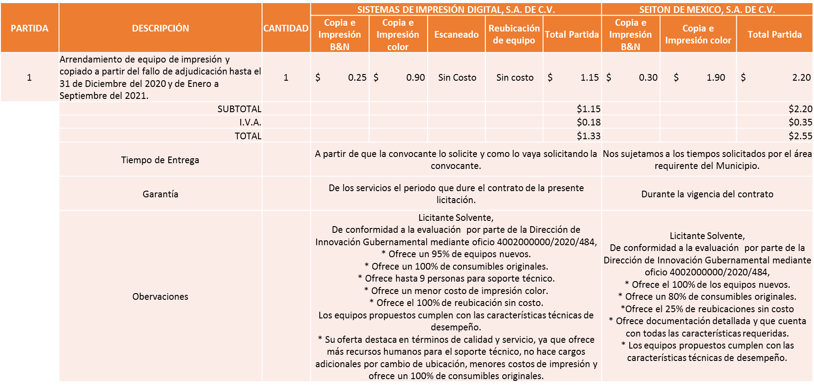

Responsable de la evaluación de las proposiciones:

Nombre | Cargo
Mtra. Blanca Margarita Ramos Sandoval. | Encargada del despacho de la Dirección de Innovación Gubernamental.

Mediante oficio de análisis técnico número 4002000000/2020/484.

De conformidad con los criterios establecidos en bases, se pone a consideración por parte de los Integrantes presentes del Comité de Adquisiciones el fallo a favor de:

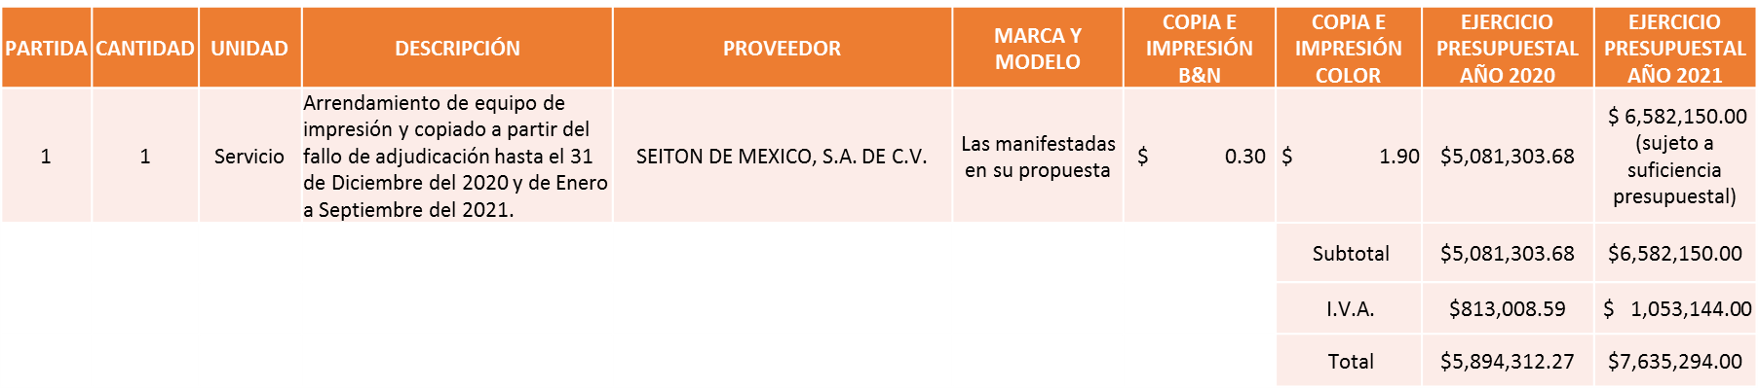

El C. Cristian Guillermo León Verduzco, Secretario Técnico del Comité de Adquisiciones, da cuenta de que se integra al desahogo de la presente sesión el C. Héctor Manuel Quintero Rosas, Representante del Partido Movimiento de Regeneración Nacional.

La convocante tendrá 10 días hábiles para emitir la orden de compra / pedido posterior a la emisión del fallo.
El proveedor adjudicado tendrá 5 días hábiles después de la notificación vía correo electrónico por parte de la convocante (por el personal autorizado para este fin) para la recepción firma y entrega de la orden de compra/pedido, previa entrega de garantía correspondiente.
Si el interesado no firma el contrato por causas imputables al mismo, la convocante podrá sin necesidad de un nuevo procedimiento, adjudicar el contrato al licitante que haya obtenido el segundo lugar, siempre que la diferencia en precio con respecto a la proposición inicialmente adjudicada no sea superior a un margen del diez por ciento.
El contrato deberá ser firmado por el representante legal que figure en el acta constitutiva de la empresa o en su defecto cualquier persona que cuente con poder notarial correspondiente.

El área requirente será la responsable de elaborar los trámites administrativos correspondientes para solicitar la elaboración del contrato así como el seguimiento del trámite de pago correspondiente.

Todo esto con fundamento en lo dispuesto por los artículos 107, 108, 113, 119 y demás relativos del Reglamento de Compras, Enajenaciones y Contratación de Servicios del Municipio de Zapopan, Jalisco.

El Lic. Edmundo Antonio Amutio Villa, representante suplente del Presidente del Comité de Adquisiciones, solicita a los Integrantes del Comité de Adquisiciones el uso de la voz, a la Mtra. Blanca Margarita Ramos Sandoval, Encargada del Despacho de la Dirección de Innovación Gubernamental

Aprobado por unanimidad de votos por parte de los integrantes del Comité presentes.

La Mtra. Blanca Margarita Ramos Sandoval, Encargada del Despacho de la Dirección de Innovación Gubernamental, dio contestación a las observaciones realizadas por los Integrantes del Comité de Adquisiciones.

El C. Cristian Guillermo León Verduzco, Secretario Técnico del Comité de Adquisiciones, da cuenta de que se integra al desahogo de la presente sesión la Sra. Lluvia Socorro Barrios Valdez Representante del Consejo Mexicano de Comercio Exterior.

El Lic. Edmundo Antonio Amutio Villa, representante suplente del Presidente del Comité de Adquisiciones, comenta de conformidad con el artículo 24, fracción VII del Reglamento de Compras, Enajenaciones y Contratación de Servicios del Municipio de Zapopan, Jalisco, se somete a su resolución para su aprobación de fallo por parte de los integrantes del Comité de Adquisiciones a favor del proveedor Seiton de México, S.A. de C.V., los que estén por la afirmativa, sírvanse manifestarlo levantando su mano.

Aprobado por Mayoría de votos por parte de los integrantes del Comité presentes
(5 votos a favor y 1 voto en contra por parte del Lic. Edmundo Antonio Amutio Villa, Representante suplente del Presidente del Comité de Adquisiciones

Punto 2) Presentación de ser el caso e informe de adjudicaciones directas y,

Inciso A).- De acuerdo a lo establecido en el Reglamento de Compras, Enajenaciones y Contratación de Servicios del Municipio de Zapopan Jalisco, Artículo 99, Fracción I, se solicita la dictaminación y autorización de las adjudicaciones directas.

NÚMERO | REQUISICIÓN |  | AREA REQUIRENTE | MONTO TOTAL CON I.V.A. | PROVEEDOR | MOTIVO | VOTACIÓN PRESIDENTE
A1 Fracción I | 202001092 | Dirección de Pavimentos adscrita a la Coordinación General de Servicios Municipales |  | $1,846,826.26 | Construmac S.A.P.I. de C.V. | Reparaciones y mantenimientos preventivos de los equipos fresadora número económico A0698 y Extendedora número económico A0699, estos equipos son indispensables para realizar las actividades dentro del programa de mantenimiento superficial; el cual consiste en retirar la capa asfáltica dañada y extender una nueva capa de asfalto para mejorar las vialidades del Municipio, debido a que es el único oferente y cuenta con el personal calificado por la marca del equipo y finalmente para no afectar a la población con vialidades cerradas al dejar inconclusos los proyectos de Pavimentos por maquinas descompuestas. | Solicito su autorización del punto A1, los que estén por la afirmativa sírvanse manifestándolo levantando su mano. Aprobado por Unanimidad de votos

El Lic. Edmundo Antonio Amutio Villa, representante suplente del Presidente del Comité de Adquisiciones, solicita a los Integrantes del Comité de Adquisiciones el uso de la voz, al Ing. Carlos Alejandro Vázquez Ortiz, Director de Pavimentos.

Aprobado por unanimidad de votos por parte de los integrantes del Comité presentes.

El Ing. Carlos Alejandro Vázquez Ortiz, Director de Pavimentos, dio contestación a las observaciones realizadas por los Integrantes del Comité de Adquisiciones, respecto al punto A1.

El asunto vario del cuadro, pertenece al inciso A, de la agenda de trabajo y fue aprobado de conformidad con el artículo 99 fracción I, del Reglamento de Compras, Enajenaciones y Contratación de Servicios del Municipio de Zapopan, Jalisco, por Unanimidad de votos por parte de los integrantes del Comité de Adquisiciones.

Inciso B).- De acuerdo a lo establecido en el Reglamento de Compras, Enajenaciones y Contratación de Servicios del Municipio de Zapopan Jalisco, Artículo 99, Fracción I y el Artículo 100, fracción I, se rinde informe.

REQUISICIÓN | AREA REQUIRENTE | MONTO TOTAL CON IVA | PROVEEDOR | MOTIVO
202001085 | Dirección de Rastro Municipal adscrita a la Coordinación General de Servicios Municipales | $311,762.76 | Martin Gómez Pimentel | Reparación y mantenimiento compresor de amoniaco, mismo que se encarga de enfriar las cámaras de refrigeración donde se resguardan alrededor de 300 animales con un peso aproximadamente de entre 300 a 450 kilos, se decidió trabajar con el proveedor en mención, en virtud de que fue quien otorgo un mejor precio y además tenía la disponibilidad de realizar el trabajo de inmediato para corregir el problema y dejar funcionado dicho compresor.
202000435 | Dirección de Recursos Humanos adscrita a Coordinación General de Administración e Innovación Gubernamental | $258,598.00 | Mancera S.C. | Auditoria del seguro social correspondiente al año 2020, dictamen fiscal de las obligaciones establecidas en la Ley del Seguro Social Ejercicio 2020, ya que el Municipio de Zapopan se encuentra en la modalidad 36, el proveedor ha prestado sus servicios profesionales desde el año 2006, de acuerdo a los requerimientos establecidos con la Ley del Seguro Social. (el monto total a pagar es de  $ 287,332.00, para el periodo del 2020 se tiene un presupuesto asignado de $ 258,598.80 y para el 2021 el presupuesto asignado es de $ 28,733.20)

Los asuntos varios de este cuadro pertenecen al inciso B, y fueron informados a los integrantes del Comité de Adquisiciones presentes, de conformidad con el artículo 100 fracción I, del Reglamento de Compras, Enajenaciones y Contratación de Servicios del Municipio de Zapopan, Jalisco.

- Presentación de Bases para su revisión y aprobación.

Bases de la requisición 202001083 de la Coordinación General de Servicios Municipales, donde solicitan compra consolidada de material de limpieza, para las Direcciones adscritas a la Coordinación General de Servicios Municipales.

El Lic. Edmundo Antonio Amutio Villa, representante suplente del Presidente de la Comité de Adquisiciones, comenta de conformidad con el artículo 24, fracción XXII del Reglamento de Compras, Enajenaciones y Contratación de Servicios del Municipio de Zapopan Jalisco, se somete a su consideración bajar las bases para llevar a cabo las modificaciones respectivas y poder así presentarlas en la siguiente sesión, los que estén por la afirmativa, sírvanse manifestarlo levantando su mano.

Aprobado por unanimidad de votos por parte de los integrantes del Comité presentes.

Bases de la requisición 202001087 de la Dirección de Socialización y Proyectos adscrita a la Coordinación General de Servicios Municipales, donde solicitan servicio integral de asesoramiento estratégico en comunicación interna y externa por tierra y aire desde la ruta de aplicación.

El Lic. Edmundo Antonio Amutio Villa, representante suplente del Presidente del Comité de Adquisiciones, solicita a los Integrantes del Comité de Adquisiciones el uso de la voz, a los C. José Antonio González Orozco y Cristina Maña Álvarez Acosta, adscritos a la Coordinación de Servicios Municipales.

Aprobado por unanimidad de votos por parte de los integrantes del Comité presentes.

El C. José Antonio González Orozco y Cristina Maña Álvarez Acosta, adscritos a la Coordinación de Servicios Municipales, dieron contestación a las observaciones, realizadas por los Integrantes del Comité de Adquisiciones.

El Lic. Edmundo Antonio Amutio Villa, representante suplente del Presidente de la Comité de Adquisiciones, comenta de conformidad con el artículo 24, fracción XII del Reglamento de Compras, Enajenaciones y Contratación de Servicios del Municipio de Zapopan Jalisco, se somete a su consideración para proponer y aprobar las bases de la requisición 202001087, con las cuales habrá de convocarse a licitación pública, los que estén por la afirmativa, sírvanse manifestarlo levantando su mano.

Aprobado por unanimidad de votos por parte de los integrantes del Comité presentes.

Bases de la requisición 202001056 de la Dirección de Parques y Jardines adscrita a la Coordinación General de Servicios Municipales, donde solicitan refacciones necesarias para las desbrozadoras, motosierras, destoconadoras y demás maquinaria con la que se cuenta ya en esta dependencia.

El Lic. Edmundo Antonio Amutio Villa, representante suplente del Presidente de la Comité de Adquisiciones, comenta de conformidad con el artículo 24, fracción XII del Reglamento de Compras, Enajenaciones y Contratación de Servicios del Municipio de Zapopan Jalisco, se somete a su consideración para proponer y aprobar las bases de la requisición 202001056, con las cuales habrá de convocarse a licitación pública, los que estén por la afirmativa, sírvanse manifestarlo levantando su mano.

Aprobado por unanimidad de votos por parte de los integrantes del Comité presentes.

Bases de la requisición 202001071 de la Dirección de Gestión Integral del Agua y Drenaje adscrita a la Coordinación General de Servicios Municipales, donde solicitan retiro de lodos biológicos generados en las plantas de tratamiento.

El Lic. Edmundo Antonio Amutio Villa, representante suplente del Presidente de la Comité de Adquisiciones, comenta de conformidad con el artículo 24, fracción XII del Reglamento de Compras, Enajenaciones y Contratación de Servicios del Municipio de Zapopan Jalisco, se somete a su consideración para proponer y aprobar las bases de la requisición 202001071, con las cuales habrá de convocarse a licitación pública, los que estén por la afirmativa, sírvanse manifestarlo levantando su mano.

Aprobado por unanimidad de votos por parte de los integrantes del Comité presentes.

El Lic. Edmundo Antonio Amutio Villa, representante del Presidente del Comité de Adquisiciones Municipales, comenta no habiendo más asuntos que tratar y visto lo anterior, se da por concluida la Décima Cuarta Sesión Extraordinaria siendo las 12:04 horas del día 10 de junio de 2020, levantándose la presente acta para constancia y validez de los acuerdos que en ella se tomaron, la cual suscriben los que en ella intervinieron y los que así quisieron hacerlo de conformidad al artículo 26 fracción VII del Reglamento de Compras, Enajenaciones y Contratación de Servicios del Municipio de Zapopan, Jalisco y de conformidad con los artículos 23, 24 y 31 de la Ley de Compras Gubernamentales, Enajenaciones y Contratación de Servicios del Estado de Jalisco y sus Municipios, las consultas, asesorías, análisis, opinión, orientación y resoluciones, que sean emitidas por este Comité, son tomadas exclusivamente con la información, documentación y el dictamen técnico y administrativo que lo sustenten o fundamenten y que son presentados por los servidores públicos a quienes corresponda, por el área requirente y el área convocante, siendo estos los responsables de la revisión, acciones, faltas u omisiones en la información que sea puesta a consideración de este Comité.

Integrantes Vocales con voz y voto

Lic. Edmundo Antonio Amutio Villa.
Presidente del Comité de Adquisiciones Municipales
Representante Suplente

Lic. Alfonso Tostado González
Representante de la Cámara Nacional de Comercio, Servicios y Turismo de Guadalajara.
Titular

C. Bricio Baldemar Rivera Orozco
Consejo de Cámaras Industriales de Jalisco
Suplente

Sra. Lluvia Socorro Barrios Valdez
Representante del Consejo Mexicano de Comercio Exterior.
Suplente.

Lic. Rodolfo Mora Mora
Representante del Consejo Agropecuario de Jalisco.
Titular

Lic. María Fabiola Navarro Rodríguez.
Representante del Consejo Coordinador de Jóvenes Empresarios del
Estado de Jalisco.
Titular

Integrantes Vocales Permanentes con voz

Mtro. Juan Carlos Razo Martínez
Contraloría Ciudadana
Suplente

L.A.F. Talina Robles Villaseñor
Tesorería Municipal
Suplente

Sergio Barrera Sepúlveda
Regidor Integrante de la Comisión Colegiada y Permanente de Hacienda, Patrimonio y Presupuestos.
Suplente

Dr. José Antonio de la Torre Bravo
Regidor Representante de la Fracción del Partido Acción Nacional
Titular

Mtro. Abel Octavio Salgado Peña
Regidor Independiente.
Titular

Héctor Manuel Quintero Rosas
Representante del Partido Movimiento de Regeneración Nacional
Suplente.

Cristian Guillermo León Verduzco
Secretario Técnico y Ejecutivo del Comité de Adquisiciones.
Titular

